「種」～生命と食の源～ を守り、育てるフォーラム 申し込み
【申し込み方法】
○当申込書にご記入の上、下記申込先までメールいただくか、お電話にてお申し込みください。（お電話の場合は応答できない時もございますので、申し訳ございませんがご了承ください。）
※主催者ホームページにも「申込書」を添付しておりますので、そちらからダウンロードしてご提出いただいても構いません。（持続可能な地域社会総合研究所ホームページ：www.susarea.jp ）
申 込 書（締め切り11/20（火）午前10時）
※当てはまる選択肢に○を付けてください。
※当てはまる選択肢に○を付けてください。
氏名 |  | ご所属
在住地 | 益田市 ・ 津和野町 ・吉賀町 ・その他（ ）
連絡先（電話）
連絡先（メール）
昼食会への参加 | 希望する ・ 希望しない
ご意見・ご質問等
申込先：持続可能な地域社会総合研究所（〒699-5126 島根県益田市隅村町936）
メール：master@susarea.jp 電話：080-2891-3718（平日9:00～17:00）
受付担当：持続可能な地域社会総合研究所 田中

【会場アクセス】
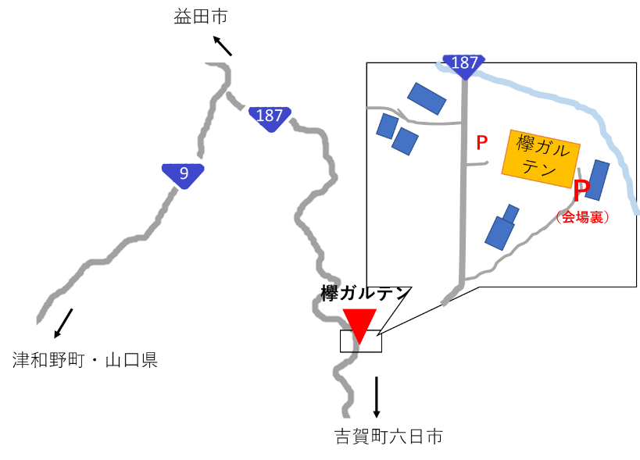
【益田方面から】
車：国道9号線から国道187号線へ
→国道187号線沿い左手に見える（国道9号と187号の分かれ道より約11.5 km）
バス：JR青原駅前（バス停）～新畑（バス停）
→徒歩約6分→進行方向左手に見える
【六日市方面から】
車：国道187号線沿い吉賀町柿木庁舎から約5.4km、国道187号線沿い右手に見える

※駐車場は欅がるてん前に数台分と会場裏に数十台分ございますので、ご利用ください。

